PREPARATION DES JOURNEES D’ORIENTATION à MOLSHEIM (parc de la sous-préfecture)
Mise à jour : 30 mars 2023
Ce document donne les informations essentielles sur le déroulement des journées d’orientation dans le parc de la sous-préfecture de MOLSHEIM.

ORDRE DE PASSAGE DES CLASSES
 | Lundi 8 avril | Mardi 9 avril | Vendredi 12 avril
 | 112 élèves, tous à pied | 117 élèves de CE2/CM, tous à pied | 128 élèves
 | Molsheim Monnaie 26 CE2 /Anne Schlienger  Molsheim Monnaie 13 ULIS /Laëtitia Merle  Molsheim Monnaie 26 CE1 /Hélène Bonnafous  Molsheim Monnaie 25 CP Bil / Patricia Brand  Molsheim Monnaie 8 + 14 CP/CE1 /Yasmine Benahmed / Amandine Favre | 28 CE2 Tilleuls / Maud Bailly  28 CE2 Tilleuls / Roseline Auffeuve-Lewer  28 CE2 des Tilleuls / Alexia Gondoux  22 CM2 + ULIS Mutzig Schickelé / Arnaud Laganier  23 CM1 + ULIS Mutzig Schickelé / Marie Probst | Molsheim Monnaie 22 CP bil Anne Peterschmitt /Dorothée Voltz  Molsheim Monnaie 27 CE1 bil Anne Peterschmitt / Dorothée Voltz  Molsheim Monnaie 15+9 CE1/CE2 bil Claire Jacob / Emeline Jehl  DANGOLSHEIM 26 élèves (5 CE1 et 21 CE2) / Stéphanie Guittré  FLEXBOURG 29 élèves (8 CP et 15 CE1 + 6 CP / Cathy Dietsch
Par atelier | 5 ateliers = 22 élèves/atelier  Si 6 ateliers = 19 | 5 ateliers = 23 élèves/atelier  19,5 | 5 ateliers = 26 élèves/atelier  21
1 accompagnateur par classe demandé

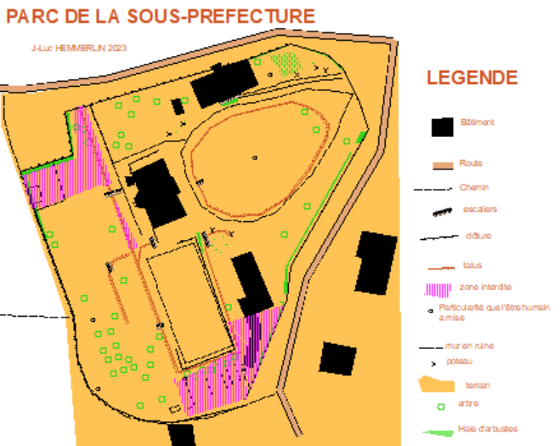
Si accompagnateurs supplémentaires : rajout aux ateliers = dans l’ordre = je pose, tu cherches puis guide puis photographe

PLACE DU PHOTOGRAPHE
PE + 1 accompagnateur (+ surveillance des WC
JE POSE, TU CHERCHES
CPC + 1 PE
CIRCUIT PHOTOS
1 PE + 1 accompagnateur
GUIDE
1 PE + 2 Accompagnateurs
ETOILE
1 PE + 1 accompagnateur

HORAIRES et DEROULEMENT DE LA JOURNEE
Arrivée des classes à 9h30 : installation, accueil et consignes de sécurité – 1 accompagnateur par classe – Jean et Sandy verront si la police municipale peut aider à la traversée devant la sous-préfecture aux horaires suvants : entre 9h15 et 9h30 / entre 15h10 – 15h30
1ère série d’ateliers : 9h45 – 10h15
Pause 1
2ème série d’ateliers : 10h30 – 11h00
3ème série d’ateliers : 11h30 – 12h00
Pause 2
4ème série d’ateliers : 12h45 – 13h 15
5ème série d’ateliers : 13h15 – 13h45
Pause 3
Activité finale par classe (circuit en itinéraire avec une carte attestant de l’apprentissage en cours de journée) : 14h00 – 15h00
Départ des classes : entre 15h15 et 15h30
CONDITIONS MATERIELLES SUR PLACE
Un WC sera accessible, sous la surveillance d’un accompagnateur.
Les élèves pourront également remplir leurs bouteilles d’eau en cours de journée.
Pique-nique en plein air.
Annulation la veille ou le matin même (pour les jours où toutes les classes viennent à pied) au plus tard.

PREPARATION DES CLASSES
La préparation des élèves en amont de la rencontre restera inchangée.
Les élèves auront compris que l’espace peut être représenté par une carte artisanale avec des symboles pour représenter les objets remarquables (banc ou arbre de la cour par exemple. Ils sauront passer de la maquette au plan). Ils sauront orienter cette carte grâce à un élément dominant (un bâtiment à placer du « bon côté » = comme dans la réalité). Ils sauront également lire une photo pour retrouver l’endroit photographié. Par rapport à un élément photographié (ex : un banc de la cour, ils sauront d’où a été prise la photo. Proposer 2 à 4 photos du même élément, prises de positions différentes – pensez à prendre la photo à hauteur d’enfant).
Enfin, ils auront appris à parler au sein d’un binôme pour apprendre à se mettre d’accord.
Les élèves devront apprendre à nommer les éléments suivants : photos + noms
Lister le vocabulaire spatial nécessaire
Proposer des structures pour situer un poste
Découvrir la carte projetée en classe et repérer les éléments caractéristiques (pour savoir l’orienter)
Une séquence d’enseignement peut être fournie par le CPC sur demande.

CONSTITUTION DES GROUPES pour les ateliers
Vous formerez des groupes, équilibrés au niveau des effectifs. Regroupez les enfants en fonction des critères suivants :
1. Affinité 2. Homogénéité dans la capacité, l’envie de faire des efforts 3. Capacité à s’orienter avec une carte
5 classes  ⬄ 5 groupes hétérogènes en compétence mais homogènes en nombre | Groupe des rouges | Groupe des verts | Groupe des Jaunes | Groupe des bleus | Groupe Orange

DESCRIPTION DES ATELIERS

ATELIERSPHOTOS = « TROUVER SON CHEMIN grâce A UNE PHOTO » = S’ORIENTER AVEC UNE PHOTO / indices à copier pour valider
Objectif : apprendre à observer l’environnement et une photo. Il s’agit de reconnaître l’endroit photographié grâce à des indices. Dans l’atelier « Place du photographe », la photo est emportée. Dans l’atelier « Circuit photos », il faut mémoriser la photo.
- Atelier qui a pris la photo ? ou Place du photographe »
Séries de photos différentes de 5 lieux différents.
Les élèves prennent une photo en main, repèrent l’endroit photographié au loin, se rendent à cet endroit puis cherche d’où elle a été prise. La place du photographe est marquée par un piquet auquel est accrochée une étiquette avec le nom de « l’animal » qui a pris la photo. Une fois le nom de l’animal copié, retour au départ pour prendre la suivante, etc…
Les élèves copient un message (nom d’animal) qui se trouve accroché à un piquet avant de revenir au point de départ de l’atelier. Les piquets restent en place, les élèves ramènent la photo. Ils ont un crayon et une tablette, fournis par l’organisateur. Ils reproduisent 3 à 5 fois cette activité dans l’atelier.
Variable : complexité des détails à repérer

- Atelier circuit photos »
Circuit mémoire photos (1 & 2 & 3&4) : parcours en circuit, 1 photo au départ envoyant au 1er point, où se trouve une nouvelle photo qui envoie au 2e point, etc… A chaque fois, il s’agit de copier la lettre sur la photo. A la fin, les élèves recomposeront un nom (souvent d’une affaire scolaire) à partir des lettres copiées.
Chaque groupe fera 2 à 3 parcours différents dans cet atelier.
Les élèves copient un message (une lettre) qui se trouve sur la photo avant d’aller à l’emplacement suivant indiqué par la photo. La photo reste sur place quand elle est accrochée. Ils ont un crayon et une tablette, fournis par l’organisateur.
Variable : emporter un livret de photos avec soi

ATELIERS CARTES = « TROUVER SON CHEMIN grâce A UNE CARTE » = S’ORIENTER UNE CARTE / poinçonner
Objectif : apprendre à se repérer avec une carte « officielle » (avec la légende utilisée en course d’orientation) : faire la correspondance entre la réalité et sa représentation / se situer sur la carte / repérer un point sur la carte – s’y rendre physiquement pour poinçonner une feuille de contrôle avec une pince qui est accrochée à une toile orange et blanche.
- Atelier : PARCOURS ETOILE (aller – retour poste / table de correction) avec une carte d’orientation. (Pinçonner le papier de contrôle avec la pince accrochée à la toile dont l’emplacement est marqué sur la carte)

- Atelier : JE POSE / TU CHERCHES
Atelier conduit par le CPC. Les élèves apprendront à nommer les éléments présents sur le terrain. Puis ils apprendront à repérer ses éléments sur une carte orientée.
ATELIER GUIDE = « TROUVER SON CHEMIN grâce AUX INFORMATIONS DONNEES PAR UN GUIDE » / se déplacer sur les bonnes cases d’un quadrillage
Guider un autre élève sur un quadrillage en suivant un codage (cycle 2) ou en encodant un parcours (cycle 3)
Le travail fait en mathématique (CP) pour repérer cases ou nœud sera suffisant en amont de la rencontre.
Connaissances nécessaires :
Les couleurs (rouge, bleu, jaune et noir)
Les formes (triangle, rectangle, carré et rond)
Le vocabulaire spatial : en avant, en arrière
Le vocabulaire lié à la latéralisation : à ta gauche, à ta droite

